День Спасателя

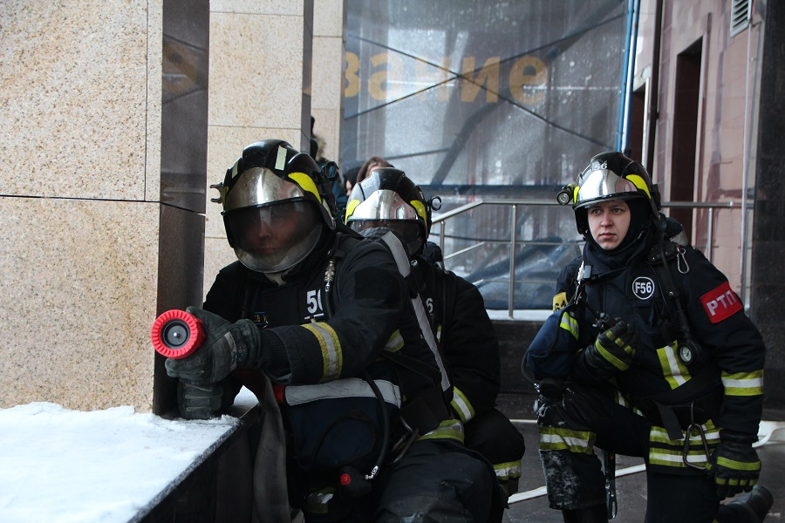
27 декабря в России отмечают день спасателя. За эти годы служба доказала готовность оперативно реагировать на любые чрезвычайные ситуации в стране и мире. Самый главный результат работы МЧС России - сотни тысяч спасенных жизней.

